Canción “España es diferente” (Fabio Glitter Klinik)
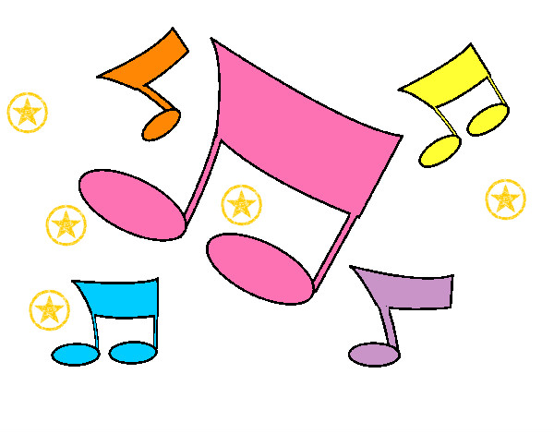
- Escucha la canción y rodea las palabras que has entendido

Playa misterio paella torero gitana luna Zamora

Te quiero fiesta noche Alhambra Sevilla Madrid Flamenco

- Asocia cada foto con su nombre
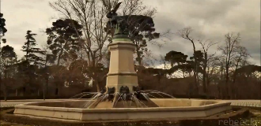 ● | ● La Gran Vía
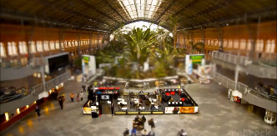 ● | ● El Parque del Retiro
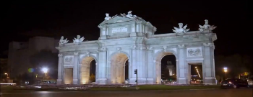 ● | ● La Estación de Atocha
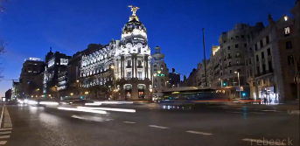 ● | ● La Puerta de Alcalá

- ¿Qué impresión te dan estas imágenes? Apunta palabras o expresiones para expresar tu sentimiento
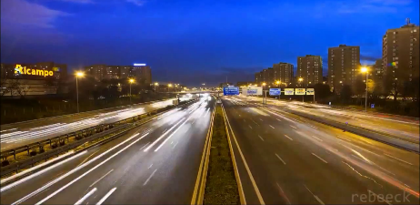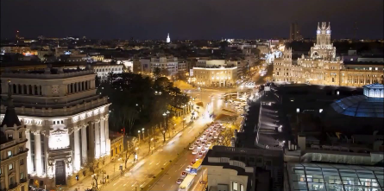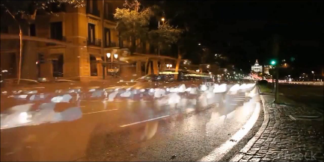
………………………………………………………………………………………………………………………………………………………………………………………………………………………………………………………………………………………………………………………………………………………………………………………………………………………………………………………………………………………………………………………………………………………………………………………………………………………………………………………………………………………………………………………………………………………………………………………………………………………………………………………………………………………………………………………………………………………
- ¿Por qué?
………………………………………………………………………………………………………………………………………………………………………………………………………………………………………………………………………………………………………………………………………………………………………………………………………………………………………………………………………………………………………………………………………………………………………

- Asocia cada fecha con el acontecimiento que corresponde y pon un número para restablecer el orden cronológico
1931 1936 1939 1975 1978 2014

N° | FECHA | ACONTECIMIENTOS
 |  | El 20 de noviembre moría Franco. Acababa un largo periodo de gobierno autoritario y se iniciaba el reinado del príncipe Juan Carlos.
 |  | El 14 de abril, España entró en delirio. El pueblo se echó a la calle. En todas las ciudades, grandes y chicas […] Y todos gritando: “¡¡Viva la República!!” La monarquía había caído.
 |  | Después de casi 40 años de reinado, el rey abdicó a favor de su hijo Felipe Sexto.
 |  | Al fin la nueva constitución, con el pueblo como soberano, garantizando los derechos y las libertades de todos los españoles.
 |  | El 1 de abril Franco daba su último parte bélico: el Ejército “rojo” se había rendido y la guerra había terminado.
 |  | Pronto se sucedieron las huelgas, los atentados, la quema de conventos y de iglesias, las muertes violencias. El caos se adueñó de España. […] Y de ese modo, con una España enloquecida, terminó la Segunda República y se inició la más sangrienta guerra civil que jamás sufrió España.

- Escribe la fecha debajo de cada dibujo
